SPIS TREŚCI
- Wstęp
- Narzędzia informatyczne
- Metodyka Crisp-DM
- Zrozumienie uwarunkowań biznesowych
- Zrozumienie danych
- Przygotowanie danych
- Modelowanie
- Drzewa decyzyjne
- Las losowy
9.1 Las losowy z XgBoost
- KNN
- Regresja logistyczna
- Ewaluacja
- Wdrożenie
- Podsumowanie
- Bibiliografia

1.Wstęp
Współczesny sektor finansowy w coraz większym stopniu opiera swoje decyzje na analizie danych i zaawansowanych technologiach informatycznych. Jednym z kluczowych wyzwań, przed którymi stają instytucje kredytowe, jest trafna ocena zdolności kredytowej potencjalnych klientów. Tradycyjne metody oceny ryzyka kredytowego, bazujące głównie na ręcznej analizie danych finansowych oraz subiektywnych kryteriach, okazują się niewystarczające w obliczu rosnącej liczby aplikacji oraz złożoności czynników wpływających na wiarygodność kredytową.
W odpowiedzi na te wyzwania coraz częściej sięga się po rozwiązania oparte na uczeniu maszynowym (ang. machine learning), które umożliwiają automatyczne wykrywanie wzorców w danych oraz przewidywanie zachowań klientów na podstawie ich cech i historii kredytowej. Celem niniejszej pracy jest stworzenie modelu predykcyjnego, który będzie w stanie oszacować prawdopodobieństwo spłaty kredytu przez daną osobę. W tym celu zostaną wykorzystane wybrane algorytmy uczenia maszynowego, które zostaną przetestowane i porównane pod względem skuteczności klasyfikacji.
Praca składa się z kilku etapów, obejmujących m.in. przygotowanie i analizę zbioru danych, wybór odpowiednich cech, dobór oraz trenowanie modeli, a także ocenę ich efektywności przy użyciu odpowiednich metryk. Podczas tych etapów pomoże nam metodyka Crisp-DM która jest standardem w tego typu zadaniach. Ostatecznym celem jest opracowanie narzędzia, które może stanowić realne wsparcie dla instytucji finansowych w procesie podejmowania decyzji kredytowych. W dobie dynamicznych zmian rynkowych oraz rosnącej konkurencji na rynku usług finansowych, szybkość i trafność podejmowanych decyzji stają się kluczowymi elementami przewagi konkurencyjnej. Właściwie zbudowane modele predykcyjne nie tylko umożliwiają redukcję ryzyka kredytowego, ale również pozwalają na lepsze dopasowanie ofert do indywidualnych potrzeb klientów, zwiększając tym samym ich satysfakcję oraz lojalność. Zastosowanie algorytmów uczenia maszynowego w analizie kredytowej otwiera nowe możliwości w zakresie automatyzacji procesów biznesowych, obniżenia kosztów operacyjnych oraz zwiększenia przejrzystości i obiektywności w ocenie wniosków kredytowych.

2. Narzędzia informatyczne
W realizacji niniejszej pracy wykorzystano szereg narzędzi informatycznych umożliwiających kompleksową analizę danych oraz budowę modeli predykcyjnych z zakresu uczenia maszynowego. Główne środowisko pracy stanowił język programowania Python, wspierany przez odpowiednie biblioteki, a także język R oraz arkusz kalkulacyjny Microsoft Excel.
- Python – język programowania o dużych możliwościach analitycznych i wsparciu dla uczenia maszynowego. Jego elastyczność oraz bogaty ekosystem bibliotek czynią go jednym z najczęściej wykorzystywanych narzędzi w analizie danych.
  - Pandas – biblioteka służąca do manipulacji i analizy danych w formacie tabelarycznym (DataFrame). Umożliwia łatwe filtrowanie, grupowanie oraz przekształcanie danych.
  - Scikit-learn – jedna z najważniejszych bibliotek Pythona do uczenia maszynowego. Zawiera gotowe implementacje wielu algorytmów klasyfikacyjnych, regresyjnych i klasteryzacyjnych, a także narzędzia do walidacji modeli i przetwarzania danych.
  - Matplotlib – biblioteka służąca do tworzenia wykresów i wizualizacji danych. Pozwala na tworzenie czytelnych i estetycznych ilustracji wspierających analizę wyników.
- Microsoft Excel – popularny arkusz kalkulacyjny wykorzystywany do wstępnego przeglądu danych, ich porządkowania, uzupełniania oraz prostych analiz statystycznych. W projekcie pełnił rolę pomocniczą w początkowej fazie eksploracji danych.
- R – język programowania stworzony z myślą o analizie statystycznej. Używany był głównie do przeprowadzania wybranych analiz porównawczych oraz wizualizacji danych przy użyciu dostępnych pakietów
Wszystkie te narzędzia udało nam się połączyć i zastosować wspólnie z pomocą edytora kodu Visual Studio Code oraz notatnika Jupyter.

3. Metodyka Crisp DM
Crisp-DM czyli ustandaryzowany proces ilustrujący eksplorację danych . Składający się z 6 etapów:
- Zrozumienie uwarunkowań biznesowych
Jest to pierwszy i zarazem kluczowy etap tej metodyki. Najważniejsze jest tutaj jasne sformułowanie celów i wymagań projektu.
- Zrozumienie danych
Etap ten składa się z dwóch podetapów:
zebranie danych,
ocena przydatności danych
opis zmiennych
- Przygotowanie danych
Na przygotowanie danych składają się kolejno:
wykonanie przekształceń,
czyszczenie danych,
usunięcie wartości skrajnych.
- Modelowanie
Kluczowe w tej fazie są:
wybór i zastosowanie odpowiedniej techniki modelującej,
skalowanie parametrów modelu.
- Ewaluacja
W ramach ewaluacji wykonywana jest:
ocena modeli pod względem jakości i efektywności,
ustalenie czy model spełnia wszystkie wymagania.
- Wdrożenie
Ostatni etap, którego celem jest wykorzystanie stworzonego modelu.
4. Zrozumienie uwarunkowań biznesowych
Celem niniejszej pracy jest opracowanie modelu predykcyjnego, który pozwoli przewidzieć status spłaty pożyczki na podstawie dostępnych danych o kredytobiorcach. W ramach analizy zostaną zastosowane różne techniki uczenia maszynowego oraz metody eksploracji i przetwarzania danych. W pracy poruszone zostaną również zagadnienia związane z klasyfikacją danych, wyborem cech istotnych dla modelu oraz oceną skuteczności predykcji.

5.Zrozumienie danych
Zbiór danych został zaczerpnięty z źródło, zawiera on informacje o pożyczkach udzielanych klientom oraz ich statusie spłaty. Każdy wiersz reprezentuje pojedynczą pożyczkę, a poszczególne kolumny opisują cechy kredytobiorcy, warunki kredytu oraz historię finansową klienta.
Opis zmiennych:
- Loan ID – unikalny identyfikator pożyczki.
- Customer ID – unikalny identyfikator klienta.
- Loan Status – status spłaty pożyczki, "Fully Paid" (spłacona) lub "Charged Off" (niespłacona).
- Current Loan Amount – kwota pożyczki aktualnie posiadana przez klienta.
- Term – okres trwania pożyczki ("Short Term" lub "Long Term").
- Credit Score – ocena kredytowa klienta (brak wartości może oznaczać brak historii kredytowej).
- Annual Income – roczny dochód klienta.
- Years in current job – liczba lat w obecnym miejscu pracy.
- Home Ownership – status posiadania nieruchomości (np. "Rent", "Own Home", "Home Mortgage").
- Purpose – cel, na jaki została zaciągnięta pożyczka (np. konsolidacja długów, remont domu).
- Monthly Debt – miesięczne zobowiązania finansowe klienta.
- Years of Credit History – długość historii kredytowej w latach.
- Months since last delinquent – liczba miesięcy od ostatniej zaległości w spłacie kredytu.
- Number of Open Accounts – liczba aktualnie otwartych rachunków kredytowych.
- Number of Credit Problems – liczba problemów kredytowych w historii klienta.
- Current Credit Balance – bieżące saldo kredytowe klienta.
- Maximum Open Credit – maksymalna kwota dostępnego kredytu.
- Bankruptcies – liczba upadłości konsumenckich.
- Tax Liens – liczba zastawów podatkowych (np. zaległości podatkowe zabezpieczone przez urząd skarbowy).

5.1 Ocena przydatności zmiennych:
Po wstępnej analizie zbioru danych oraz powyższym opisie zmiennych doszliśmy do wniosku iż zmienne Loan ID oraz Customer ID nie są przydatne w planowanym modelu , ponieważ są one jedynie losowo generowanym ciągiem znaków którego celem jest identyfikacja klientów oraz ich transakcji. Jeżeli chodzi o zmienne przydatne to będą to wszystkie pozostałe zmienne które dokładnie opisują cechy kredytobiorców wraz z naszą zmienną celu którą jest Loan Status.

6. Przygotowanie danych
Czyszczenie danych
Wartości puste
Po wstępnym wyświetleniu naszych danych pierwszym krokiem było usunięcie dwóch pierwszych kolumn wcześniej wspomnianych jako nie przydatne czyli Loan ID oraz Customer ID. Dużym problemem okazały się wartości brakujące których razem było ponad 100 000 wierszy. Każda kolumna ma 100 000 wierszy więc nie mogliśmy usunąć wszystkich braków , ponieważ oznaczało by to pozbycie grubo ponad 10% danych. Przeszliśmy więc do analizy poszczególnych kolumn . Każdej zmiennej która posiadała mniej niż 1 000 braków usunęliśmy braki. Więcej pracy wymagały kolumny
- Credit Score
- Annual Income
- Years in current job
- Months since last delinquent
Tak jak widzieliśmy na screenie w zmiennej Years in current job braków mamy 4736 pomimo większej liczby usuwając braki nie przekroczymy 10% liczebności tej kolumny więc zdecydowaliśmy się tak jak wyżej po prostu je usunąć. Kolejną zmienną jaką się zajęliśmy była zmienna Months since last delinquent tutaj sytuacja z brakami była prostsza gdyż zmienna ta opisuje liczbę miesięcy od ostatniej zaległości w spłacie kredytu. A więc tam gdzie mieliśmy braki była to po prostu informacja iż dana osoba nie ma zaległości wobec banku. Zastąpiliśmy więc braki wartością 0 która reprezentuje zerową liczbę miesięcy. Większym problemem okazały się pozostałe dwie zmienne Annual Income oraz Credit Score zmienne te są bardzo ważne w ocenie kredytobiorcy są więc też czułe na zmiany. Nie możemy usunąć braków tak jak przy poprzednich zmiennych gdyż jest ich bardzo dużo nie możemy też ich zastąpić 0 , ponieważ było by to poważne zdeformowanie naszych danych. Doszliśmy do wniosku iż jedyną drogą jest podmiana braków jakąś wartością. Tak więc zamieniliśmy w obu kolumnach braki na medianę.

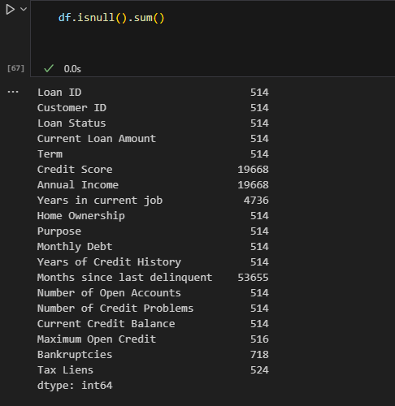
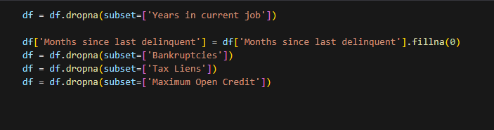

Wartości odstające
Teraz gdy w naszych danych nie ma wartości pustych możemy zająć się wartościami odstającymi czyli wartości w danych, które znacznie różnią się od większości innych wartości i mogą być podejrzewane o błędy w pomiarze lub dane które były źle wprowadzone. Analizując dane finansowe czyli takie którymi się zajmujemy musimy postępować ostrożnie ponieważ czasem duże odchylenia mogą wskazywać na przykład na oszustwa finansowe. Zdecydowaliśmy się napisać prostą funkcję wykrywającą oraz usuwającą wartości odstające , ponieważ nasze dane nie mają rozkładu normalnego zdecydowaliśmy się użyć metody IQR. IQR stosuję rozkład międzykwartylowy do wykrywania zmiennych odstających a dokładniej:
Jeżeli obserwacja x jest
x < Q1 - 2.0 * IQR lub x> Q3 + 2.0 * IQR
to taka obserwacja x jest odstająca gdzie:
Q1- wartość pierwszego kwartyla
Q3-wartość trzeciego kwartyla
IQR= Q3-Q1
We wzorze pojawia się mnożnik 2.0 zwykle używa się 1.5 jednak użycie go powoduje usunięcie sporej ilości danych a chcieliśmy tego uniknąć by zachować zasadę nie pozbywania się ponad 10% obserwacji. Jest to dosyć znana metoda by ograniczyć „agresywność” metody IQR. Jednak mimo tego pojawił się problem ponieważ w kolumnie Current Loan Amount 10 000 razy wystąpiła liczba 99999999.0 co jest oczywistym błędem i w związku z tym algorytm usuwał ogromną ilość danych zdecydowaliśmy się rozwiązać ten problem zamieniając te obserwacje wartością największą w tej kolumnie mniejszą niż wspomniane 99999999.0 a było to 789250.0. W związku z tym musieliśmy też zmienić kolumnę Credit Score ponieważ była ona zależna od kolumny Current Loan Amount i w niej tak samo usunęliśmy nienaturalnie dużą liczbę na lokalne maksimum.
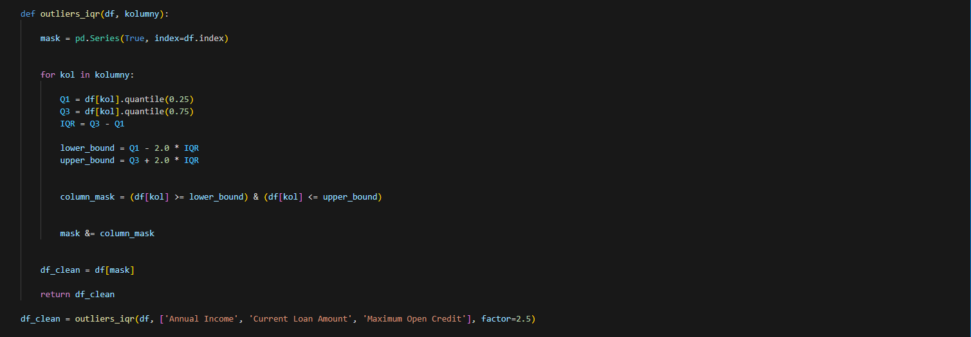

Zmienne kategoryczne
Nasza ramka danych ma w sobie wiele zmiennych kategorycznych czyli takich które mają wartości tekstowe. Podczas budowania modelu i przyszłych testów wartości tekstowe są problem więc wybrane zmienne poddamy kategoryzacji czyli zamianie wartości tekstowych na logiczne bądź liczbowe. Do tego zadania wykorzystamy wbudowaną funkcję którą dostarcza biblioteka pandas w Pythonie a dokładnie get.dummies().
Get.dummies() to funkcja która rozdziela każdą opcje zmiennej do oddzielnych kolumn i nadaje jej wartość 1 lub 0 . Więc jeżeli mieliśmy kolumnę Years in Current job to jeśli ktoś ma staż +9 lat to tylko ta kolumna będzie miała wartość 1 a reszta możliwości lat pracy 0.
Normalność danych
Po wykonaniu powyższych transformacji danych zanim przejdziemy do modelowania oraz klasyfikacji musimy sprawdzić czy nasze dane mają rozkład normalny gdyż ta informacja pozwoli nam dobrać odpowiednie testy i metody podczas budowy modelu. Do tego zadania wykorzystamy Test Shapiro-Wilka który zastosowaliśmy w prostej funkcji którą napisaliśmy w języku Pytohn. Do testu Wybraliśmy jedynie zmienne których wartości są wartościami liczbowymi.
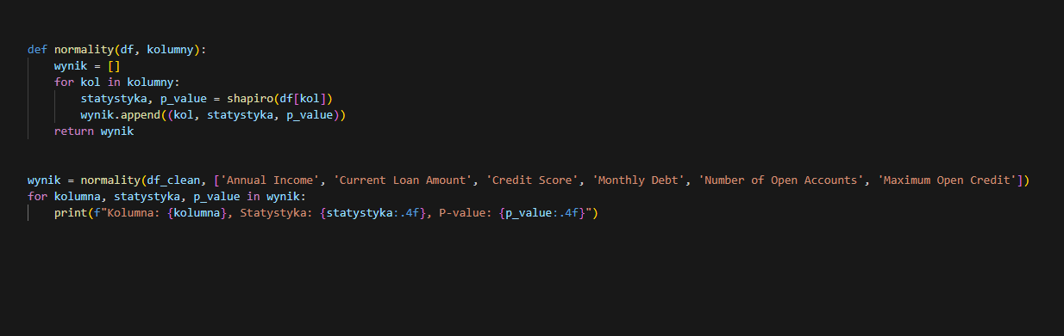
Funkcja działa w pętli po podanych kolumnach a następnie za pomocą funkcji wbudowanej shapiro() sprawdzamy normalność zmiennych.
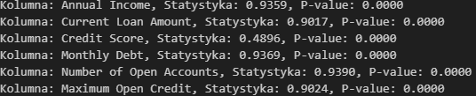
Jak widać każdy test jest istotny statystycznie o czym mówi nam Statystyka lecz niestety wartość p jest mniejsza od ustalonego 0,05 w związku z tym nasze dane nie posiadają rozkładu normalnego.

Porównanie efektów etapu przed i po przygotowaniu danych
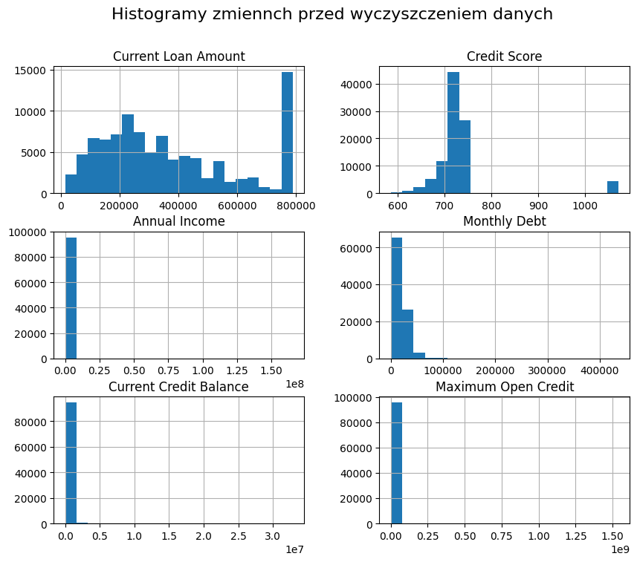
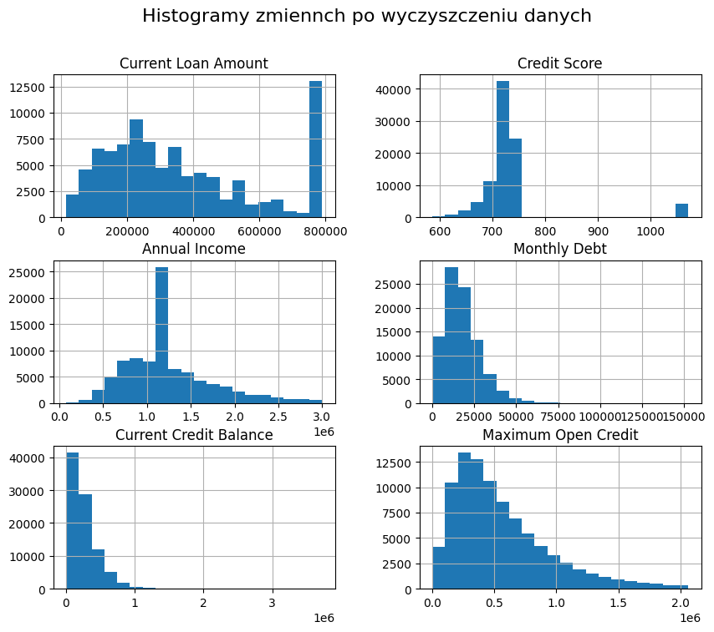
7. Modelowanie
Zakończyliśmy etap czyszczenia oraz przygotowywania danych do pracy więc przyszedł czas na modelowanie. W związku z tym iż nasze dane nie mają rozkładu normalnego musimy zastosować metody nieparametryczne. Po analizie naszej sytuacji stwierdziliśmy iż zdecydujemy się na metody uczenia nadzorowanego.
Uczenie nadzorowane polega na trenowaniu modelu na podstawie zbioru danych, który zawiera zarówno dane wejściowe (cechy), jak i etykiety (wyniki, które model ma przewidywać). Wszystkie te metody są przykładami algorytmów, które uczą się na podstawie danych z etykietami, aby dokonywać prognoz na nowych, niewidocznych danych.
Stosowane metody:
-Drzewa decyzyjne
-Las losowy
-KNN
-Regresja logistyczna
Zanim przystąpimy do budowy modeli predykcyjnych, musimy w pierwszej kolejności jasno określić zmienne, które będą brały udział w procesie modelowania. W szczególności chodzi o wyodrębnienie zbioru zmiennych wyjaśniających, oznaczanych jako X, oraz zmiennej wyjaśnianej, oznaczanej jako y. Już na etapie wstępnej analizy danych (eksploracji i zrozumienia zbioru danych) ustaliliśmy, że naszą zmienną celu będzie kolumna Loan Status, która wskazuje, czy dany kredytobiorca spłacił pożyczkę, o którą się ubiegał. Oznacza to, że właśnie Loan Status pełni rolę zmiennej y, czyli tej, którą model będzie próbował przewidywać.
Pozostałe zmienne dostępne w zbiorze danych, takie jak dane demograficzne, informacje o zdolności kredytowej, wysokości pożyczki czy historii zatrudnienia, będą stanowić zbiór zmiennych wyjaśniających X. Na podstawie tych cech model będzie się uczył rozpoznawać wzorce prowadzące do danego wyniku zmiennej celu.
Kolejnym kluczowym krokiem jest podzielenie danych na dwa niezależne zbiory: zbiór treningowy oraz zbiór testowy. Zdecydowaliśmy się na standardowy podział, w którym 80% danych zostaje przeznaczone na trening modelu, a 20% danych służy do jego późniejszej oceny. Taki podział zapewnia odpowiednią ilość informacji zarówno do nauki, jak i do rzetelnej weryfikacji skuteczności modelu.
Ważnym aspektem tego procesu jest to, aby podział danych został wykonany w sposób losowy, tak aby nie wprowadzać żadnych ukrytych zależności ani niepotrzebnych uprzedzeń do modelu. Losowość gwarantuje, że zarówno zbiór treningowy, jak i testowy będą reprezentatywne dla całej populacji danych, co przełoży się na bardziej wiarygodne i generalizujące wyniki modelowania. Teraz możemy zacząć pracę.

8.Drzewa decyzyjne
Drzewem decyzyjnym nazywamy graf spójny i acykliczny, w którym każdy wierzchołek wewnętrzny reprezentuje test wykonany na atrybucie(atrybutach), każda krawędź reprezentuje wynik testu, każdy liść reprezentuje pojedyncza klasę lub rozkład wartości klas. Drzewa decyzyjne są budowane przy użyciu techniki nazywanej dzieleniem rekurencyjnym - dziel i zwyciężaj. Metoda dzieli dane na podzbiory, które s¡ następnie wielokrotnie dzielone na jeszcze mniejsze podzbiory, i tak dalej, aż proces zatrzyma się, gdy algorytm określi dane, w obrębie których podzbiory są wystarczająco jednorodne(homogeniczne) lub spełnione zostało inne kryterium zatrzymania. Proces budowy drzewa zaczyna się od ustalenia poziomu przydatności cech określających zmienną celu. Metodą wykrycia takich cech jest np. indeks Gini ,który zastosowaliśmy w naszym modelu. Indeks pozwala na podział binarny zbioru co w naszym przypadku jest pożądane gdyż zmienna Loan Status przyjmuje jedynie dwie wartości. Następnie dzieli nieuporządkowany zbiór treningowy na dwa podzbiory i odejmuje je od siebie w ten sposób oceniając czy któryś z nich daje nam jakiś zysk informacyjny. Proces ten jest powtarzany rekurencyjnie aż wyłonią się cechy przydatne podczas budowy modelu. Jednak nie trwa to w nieskończoność ,sposobem przerwania czy też ustalenia momentu końca tego procesu jest argument max_depth który określa nam jak głębokie ma być nasze drzewo inaczej ile poziomów ma posiadać. Ostatnim elementem takiego drzewa są oczywiście liście po za którymi nie ma już żadnych elementów. Problemem utworzenia dobrego drzewa jest właśnie dobór argumentów takich jak max_depth ,które nieodpowiednio dobrane mogą doprowadzić do przeuczenia bądź niedouczenia modelu . A taki w rezultacie nie będzie trafnym klasyfikatorem i może nawet zakłamywać informacje zawarte w naszych danych próbując na siłę używać cech mało istotnych w dobrze skorygowanym modelu.
Zbyt silne dopasowanie drzewa decyzyjnego do danych treningowych ze względu na:
-występowanie niepoprawnych lub sprzecznych obserwacji
zbyt mała liczbę obserwacji w zbiorze treningowym
-niereprezentatywnością zbioru treningowego
zwykle prowadzi do zwiększenia błędu generalizacji
By uniknąć takiego błędu często używa się algorytmów dobierających odpowiednie argumenty przed ale także po utworzeniu takiego drzewa by jak najlepiej zoptymalizować ten proces.Postanowiliśmy więc najpierw stworzyć drzewo z popularnie dobranymi argumentami a nastepnie postarać się dobrać takie wartości by jak najlepiej dostować się do naszych danych.

Poniżej implementacja drzewa decyzyjnego w postaci kodu:
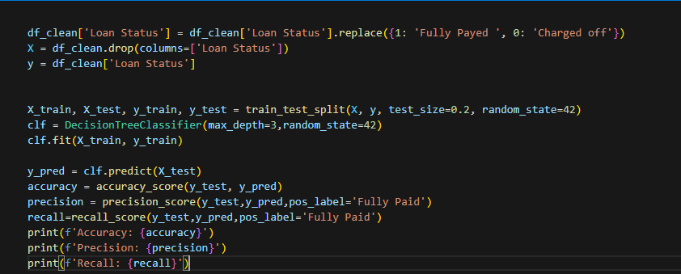
Podczas tworzenia drzewa decyzyjnego potrzebujemy nazw wartości zmiennej celu by potem podczas wizualizacji były widoczne wyniki danych korzeni. Tak więc zmieniliśmy wartości 0 i 1 ponownie na wartości tekstowe tzn. „Fully Payed” oraz „Charged Off”. Następnie aby rozpocząć budowę modelu tak jak wcześniej wspominaliśmy , musieliśmy jasno podzielić dane na zmienne objaśnianą oraz objaśniające. W związku z tym y przyjęła postać jednowymiarowej tabeli z naszymi wyżej wspominanymi wartościami tekstowymi a X to ramka danych ze wszystkimi pozostałymi cechami kredytobiorcy wyłączając zmienną y. Teraz pora na podział zbioru na dane testowe oraz treningowe. Zdecydowaliśmy się na podział 80% danych treningowych oraz 20% testowych co zaimplementowaliśmy przy użyciu metody train_test_split pamiętając o uwzględnieniu ziarna w tym przypadku o wartości 42 , które zapewni nam zachowanie jednego losowego podziału danych do przyszłych testów. Kolejnym ważnym elementem był wybór głębokości drzewa. Drzewa decyzyjne mają charakter graficzny w związku z tym im głębsze drzewo tym jest ono mniej czytelne. Zanim dostosujemy optymalną głębokość za pomocą innych algorytmów wybraliśmy klasyczną wartość 3. Teraz gdy mamy wszystko przygotowane zostało nam zaimplementować model drzewa i przeanalizować wyniki. Zaczniemy od analizy samego czasu wykonania naszego algorytmu gdyż jest on kluczowym aspektem jego jakości. W wielu przypadkach szybkie działanie aplikacji przekłada się na lepsze doświadczenie użytkownika, większą efektywność pracy oraz niższe koszty operacyjne. W szczególności, gdy programy przetwarzają duże ilości danych lub są używane w środowiskach produkcyjnych, minimalizacja czasu ich działania staje się priorytetem. Odpowiednia optymalizacja kodu, wybór właściwych algorytmów oraz analiza złożoności obliczeniowej mają bezpośredni wpływ na wydajność programu.

Sam algorytm wykonał się w 611 milisekund co świadczy o dobrym zoptymalizowaniu informuje nas o tym że model drzewa decyzyjnego działa dobrze na większych zbiorach danych.
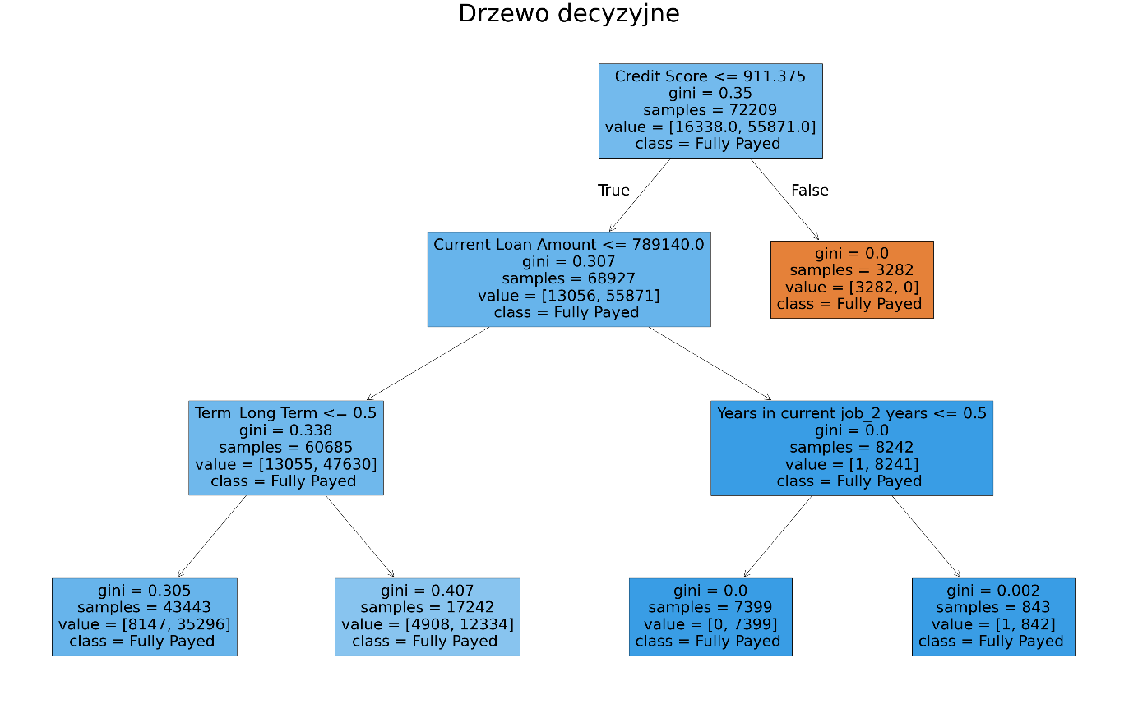
Wyżej widzimy wykres naszego modelu
Każdy prostokąt to węzeł drzewa, gdzie sprawdzany jest jakiś warunek dotyczący cechy klienta (np. wysokość kredytu albo ilość lat pracy).W każdym węźle są podane:
- gini — wskaźnik "czystości" węzła:
- Gini = 0 oznacza, że wszystkie próbki w węźle należą do jednej klasy (idealnie czysto).
- Im większe Gini (bliżej 0.5), tym więcej mieszanych klas.
- samples — ile przykładów danych znajduje się w tym miejscu drzewa.
- value — rozkład klas (np. ile osób spłaciło kredyt, ile nie).
- class — przewidywana klasa dla tego węzła (która klasa dominuje).
Opis działania dzrzewa:
Start: drzewo zaczyna decyzję od Credit Score <= 911.375:
Jeśli tak (True) — przechodzimy w lewo.
Jeśli nie (False) — przechodzimy w prawo.
Po prawej stronie (False) — mamy od razu pomarańczowy węzeł z gini=0.0, co oznacza, że wszystkie osoby miały ten sam wynik (np. wszyscy spłacili lub nie spłacili).
Po lewej stronie (True) — drzewo analizuje dalej:
Kolejnym kryterium jest Current Loan Amount <= 789140.0 (czyli wysokość bieżącej pożyczki).Dalsze podziały następują w zależności od warunków na takie cechy jak:
Długość kredytu (Term_Long Term), liczba lat w aktualnej pracy (Years in current job).
Podsumowanie oraz ocena modelu drzewa decyzyjnego
Model drzewa decyzyjnego do przewidywania spłaty długu osiągnął następujące wyniki:
Accuracy (Dokładność): 81.62%
Precision (Precyzja): 80.76%
Recall (Czułość): 100%
Podsumowanie:
Model osiągnął bardzo dobrą dokładność na poziomie 81.63%, co wskazuje na to, że potrafi poprawnie klasyfikować większość przypadków, zarówno pozytywnych (spłata długu), jak i negatywnych (brak spłaty). Jednak najważniejszą cechą tego modelu jest recall na poziomie 100%, co oznacza, że model doskonale identyfikuje wszystkie przypadki, w których długu nie spłacono (klasa "Charged off"). Żadna instancja tej klasy nie została pominięta, co może być kluczowe w sytuacjach, gdzie każda taka sytuacja jest krytyczna do rozpoznania (np. w analizach ryzyka kredytowego).
Z drugiej strony, precision wynosząca 80.76% wskazuje, że chociaż model jest bardzo skuteczny w identyfikowaniu przypadków spłaty długu ("Fully Paid"), to wciąż zdarza się, że część przypadków zaklasyfikowanych jako spłacone, w rzeczywistości nie jest w pełni spłacona (fałszywe pozytywy). Choć jest to dość dobry wynik, może warto zwrócić uwagę na zmniejszenie liczby błędów typu false positives, szczególnie w kontekście zastosowań biznesowych, gdzie błędna klasyfikacja pozytywna może prowadzić do niesłusznego przypisania pozytywnego statusu kredytowego.
Ocena:
Wysoka czułość (recall) jest dużym atutem, szczególnie jeśli model ma na celu zidentyfikowanie każdej osoby, która może mieć trudności ze spłatą długu. Taki wynik może być ważny w kontekście działań prewencyjnych.
Precyzja na poziomie 80.76% jest również dobrym wynikiem, ale może warto rozważyć dalszą optymalizację modelu, aby poprawić ten wskaźnik. Możliwe podejścia to zmiana hiperparametrów modelu, takie jak głębokość drzewa decyzyjnego, lub zastosowanie innych technik, które mogą lepiej balansować precyzję i recall.
Dokładność na poziomie 81.63% świadczy o tym, że model generalizuje dobrze na dane testowe, ale wciąż warto przeanalizować, czy model dobrze radzi sobie z przypadkami, które mogą występować rzadziej w danych, zwłaszcza jeśli istnieje nierównomierny rozkład klas.
Podsumowując, model jest bardzo skuteczny w identyfikowaniu osób, które nie spłaciły długu, ale warto dążyć do dalszej optymalizacji, szczególnie w zakresie precyzji, aby zmniejszyć liczbę błędnych pozytywnych klasyfikacji.
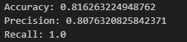
9.Random Forest
Po zbudowaniu i omówieniu modelu opartego na drzewach decyzyjnych, naturalnym kolejnym krokiem jest wykorzystanie bardziej zaawansowanej metody, jaką jest Random Forest. Choć pojedyncze drzewo decyzyjne jest łatwe do interpretacji i pozwala szybko podejmować decyzje, często okazuje się podatne na przeuczenie (ang. overfitting), zwłaszcza w przypadku bardziej złożonych zbiorów danych. Random Forest, jako technika łącząca wiele drzew decyzyjnych w jedną strukturę, pozwala skutecznie ograniczyć to ryzyko, oferując lepszą stabilność, wyższą dokładność predykcji oraz większą odporność na szum w danych.
Random Forest to metoda uczenia zespołowego (ang. ensemble learning), która buduje wiele niezależnych drzew decyzyjnych podczas procesu treningowego i agreguje ich wyniki w celu uzyskania lepszych i bardziej niezawodnych prognoz. Algorytm działa według następujących kroków:
1.Tworzenie zbiorów bootstrapowych:
Dla każdego drzewa w lesie losowo wybierana jest próbka danych ze zbioru treningowego, z powtórzeniami (technika nazywana bootstrap sampling).Oznacza to, że niektóre przykłady mogą pojawić się wielokrotnie w jednym zbiorze, podczas gdy inne mogą zostać pominięte.
2.Budowa niezależnych drzew:
Każde drzewo budowane jest na podstawie swojego losowego zbioru bootstrapowego. Co ważne, podczas podziału węzłów drzewa algorytm nie rozważa wszystkich cech (feature'ów), ale losowo wybiera tylko pewną ich część.Ta losowość na poziomie cech zapobiega dominacji bardzo silnych zmiennych i zwiększa różnorodność drzew.
3.Predykcja:
W przypadku klasyfikacji (tak jak w naszej pracy), każde drzewo oddaje głos na konkretną klasę.
Wynik całego lasu to większość głosów (ang. majority voting) — klasa, która uzyskała najwięcej wskazań.W przypadku regresji (przewidywania wartości liczbowych), predykcje są uśredniane.
4.Ostateczny wynik:
Dzięki agregacji wielu niezależnych modeli Random Forest osiąga wysoką dokładność predykcji oraz znacząco zmniejsza ryzyko przeuczenia w porównaniu do pojedynczego drzewa.
Random Forest jest potężnym narzędziem predykcyjnym, które łączy prostotę drzew decyzyjnych z siłą uczenia zespołowego. Jego największymi zaletami są:
- wysoka odporność na overfitting
- możliwość pracy z dużymi zbiorami danych o wielu cechach
- dobra jakość predykcji nawet w przypadku skomplikowanych i "brudnych" danych.

Wykres ważności cech modelu

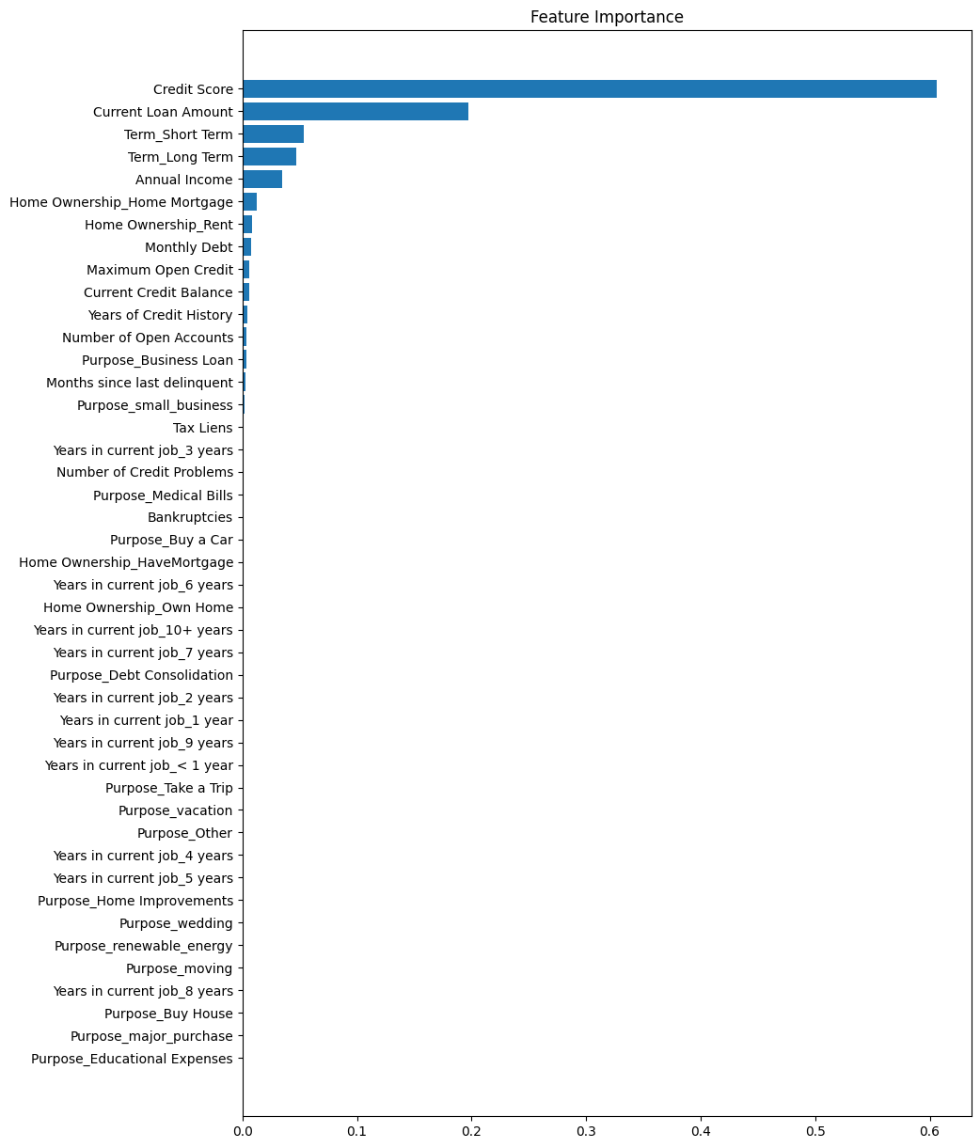

Korzystając z siły obliczeniowej modelu RandomForest pozwoliliśmy sobie obliczyć ważność wszystkich cech objaśniających w naszym modelu czyli. Wykres pokazuje, które zmienne miały największy wpływ na decyzje podejmowane przez drzewo decyzyjne przy klasyfikacji czyli czy pożyczka zostanie spłacona, czy nie.
Najważniejsze cechy:
- Credit Score — najbardziej znacząca cecha. Model bardzo silnie opierał się na wyniku kredytowym przy podejmowaniu decyzji.
- Current Loan Amount — druga najważniejsza zmienna. Wysokość obecnej pożyczki również ma spore znaczenie.
- Term_Long Term / Term_Short Term — długość pożyczki (długoterminowa czy krótkoterminowa) też odgrywa pewną rolę.
- Annual Income — roczny dochód ma już mniejsze, ale nadal widoczne znaczenie.
Cechy o niskim znaczeniu:
- Większość pozostałych zmiennych, takich jak Purpose ,Years in current job years, czy Home Ownership mają bliskie zeru znaczenie – model praktycznie ich nie używa do podejmowania decyzji.
Model decyzyjny nauczył się, że wynik kredytowy i kwota pożyczki to najlepsze predyktory spłacalności pożyczki. Inne dane, jak np. cel pożyczki czy forma zatrudnienia, mogą być obecne w danych, ale nie pomagają znacząco zwiększyć trafności modelu. Jest to bardzo ciekawy wynik i zmusza nas do refleksji czy przechowywanie aż tylu danych o kredytobiorcy jest faktycznie potrzebne.

Poniżej implementacja Random Forest za pomocą kodu:
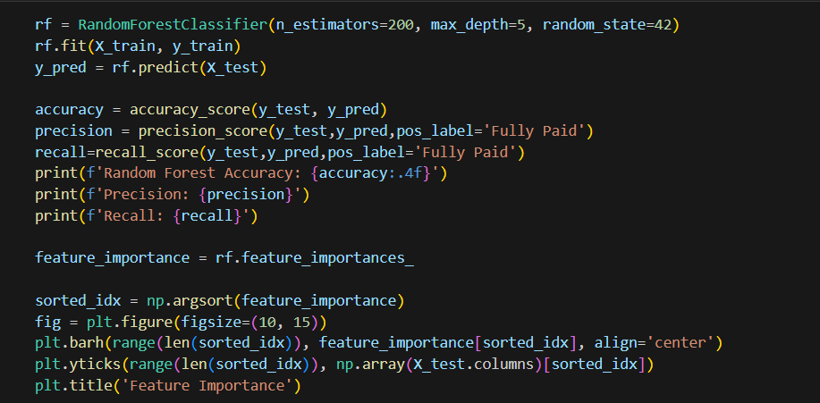
Sama implementacja nie różni się znacząco od swojego poprzednika tzn. drzewa decyzyjnego. Sam kod jest bardziej zwięzły gdyż nie musieliśmy po raz kolejny dzielić danych na zbiór testowy oraz treningowy. Ponownie użyliśmy ziarna o liczbie 42 .Jedyna istotna różnica jest w argumentach samej funkcji RandomForestClassifier gdyż pierwszy argument n_estimators odpowiada za liczbę niezależnych drzew jakie ma utworzyć kolejno nasz model a jest ich aż 200. Oprócz tego w związku z tym iż nie generujemy tym razem wykresu gdyż byłoby to 200 oddzielnych wykresów i byłoby to prawie nie możliwe do analizy wybraliśmy eksperymentalnie głębokość drzewa równą 5 by porównać wyniki z dla głębokości równej 3.
Jeśli chodzi o czas implementacji naszego algorytmu wyniósł on 2.8s jest to ogromna różnica w porównaniu do drzewa decyzyjnego. Jednak można było się spodziewać takiego wyniku ponieważ RandomForest generował mnóstwo drzew a nasz poprzedni model jedynie jedno. W związku z tym tu również możemy określić nasz algorytm jako dobrze zoptymalizowany oraz wydajny dla sporej ilości danych.


Podsumowanie oraz ocena modelu Random Forest:
Model Random Forest do przewidywania spłaty długu osiągnął następujące wyniki:
- Accuracy (Dokładność): 81.63%
- Precision (Precyzja): 80.76%
- Recall (Czułość): 100%
Podsumowanie:
Model Random Forest osiągnął solidną dokładność na poziomie 81.63%, co oznacza, że dobrze klasyfikuje zarówno przypadki pozytywne, jak i negatywne. Jednak najważniejszym wynikiem jest recall na poziomie 100%, co oznacza, że model perfekcyjnie identyfikuje wszystkie przypadki osób, które nie spłaciły długu (klasa "Charged off"). Żadna instancja tej klasy nie została pominięta, co jest szczególnie ważne, gdy celem jest wykrywanie każdego przypadku, w którym użytkownik może mieć problemy ze spłatą.
Z drugiej strony, precision wynosząca 80.76% wskazuje, że chociaż model dobrze identyfikuje osoby, które spłaciły dług (klasa "Fully Paid"), to wciąż zdarza się, że niektóre przypadki błędnie sklasyfikowane zostały jako spłacone, podczas gdy w rzeczywistości nie zostały (fałszywe pozytywy). Choć jest to nadal dobry wynik, warto rozważyć dalsze dostosowanie modelu, aby zmniejszyć liczbę błędów tego typu, szczególnie w przypadkach, gdzie precyzja ma kluczowe znaczenie (np. w analizie ryzyka kredytowego).
Ocena:
- Wysoka czułość (recall) jest dużym atutem modelu, szczególnie w sytuacjach, gdzie zależy nam na wykryciu każdej osoby, która nie spłaciła długu, aby podjąć odpowiednie działania zapobiegawcze.
- Precyzja na poziomie 80.76% jest dobrym wynikiem, ale dalsza optymalizacja modelu mogłaby poprawić ten wskaźnik, co pozwoliłoby na zmniejszenie liczby fałszywych pozytywnych klasyfikacji, szczególnie w kontekście praktycznym.
- Dokładność na poziomie 81.63% sugeruje, że model generalizuje dobrze na dane testowe, ale warto zbadać, czy model radzi sobie również z rzadkimi przypadkami w danych.
Podsumowując, model Random Forest jest skuteczny w identyfikowaniu osób, które nie spłaciły długu, ale istnieje możliwość dalszej optymalizacji, szczególnie pod kątem precyzji, aby poprawić dokładność klasyfikacji pozytywnych przypadków. Szczególnie iż ten wynik jest bardzo podobny do modelu drzewa decyzyjnego i jest minimalnie lepszy.
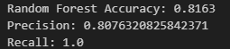

9.1 Random Forest z XgBoost
XGBoost (Extreme Gradient Boosting)
XGBoost to algorytm gradient boosting, który jest bardziej zaawansowaną wersją boostingu. W przeciwieństwie do Random Forest, który tworzy wiele drzew niezależnie, XGBoost buduje drzewa sekwencyjnie, gdzie każde kolejne drzewo stara się poprawić błędy poprzednich.
Boosting: W XGBoost, drzewa są tworzone jeden po drugim, w sposób sekwencyjny. Każde kolejne drzewo skupia się na poprawie błędów popełnionych przez poprzednie. Model działa na zasadzie gradientowego spadku: każde drzewo minimalizuje funkcję straty (np. błąd kwadratowy w regresji, log loss w klasyfikacji) poprzez uczenie się reszt z poprzednich drzew.
Funkcja straty i gradient: Drzewa są budowane w taki sposób, by minimalizować różnicę między rzeczywistymi wynikami a przewidywaniami modelu. Każde drzewo wprowadza poprawki do błędów poprzednich drzew, przez co model staje się coraz bardziej precyzyjny w przewidywaniach.
Regularizacja: XGBoost wprowadza mechanizmy regularizacji, które pomagają uniknąć przeuczenia (overfitting). Ma to na celu kontrolowanie złożoności drzew i zapobieganie nadmiernemu dopasowaniu do danych treningowych. XGBoost jest bardzo efektywny i skuteczny, szczególnie w przypadku dużych zbiorów danych z wieloma cechami. Zwykle daje bardzo dobre wyniki w zadaniach klasyfikacyjnych i regresyjnych, zwłaszcza jeśli dane są złożone i mają duży zakres. Jest także szybki dzięki równoległemu przetwarzaniu i zastosowaniu efektywnych algorytmów optymalizacji.
Random Forest używa baggingu (wielu niezależnych drzew, z których każde jest trenowane na losowej próbce), podczas gdy XGBoost używa boostingu (drzewa są trenowane sekwencyjnie, każde poprawia błędy poprzednich). Random Forest generalnie działa lepiej w przypadkach, gdzie model nie potrzebuje skomplikowanej optymalizacji, a dane są stosunkowo proste. XGBoost z kolei może osiągnąć lepsze wyniki w zadaniach wymagających dużej precyzji, dzięki sekwencyjnej nauce i gradientowemu spadkowi.Zarówno Random Forest, jak i XGBoost mają wbudowaną funkcjonalność do obsługi brakujących danych i automatycznie radzą sobie z nierównymi klasami.Choć Random Forest i XGBoost różnią się zasadniczo w sposobie tworzenia drzew, w praktyce można je połączyć w hybrydowy model. Jednym ze sposobów jest użycie Random Forest jako modelu bazowego, którego predykcje stanowią wejście do XGBoost, który na tych wynikach wykonuje dodatkową optymalizację. Może to poprawić ogólną wydajność
Random Forest jest algorytmem baggingowym, który wykorzystuje wiele drzew decyzyjnych trenujących niezależnie, co sprawia, że jest odporny na przeuczenie i bardzo łatwy w implementacji. XGBoost jest algorytmem boostingowym, który buduje drzewa sekwencyjnie, poprawiając błędy poprzednich, co czyni go bardzo potężnym narzędziem w zadaniach wymagających precyzyjnych przewidywań.
Implementacja XgBoost
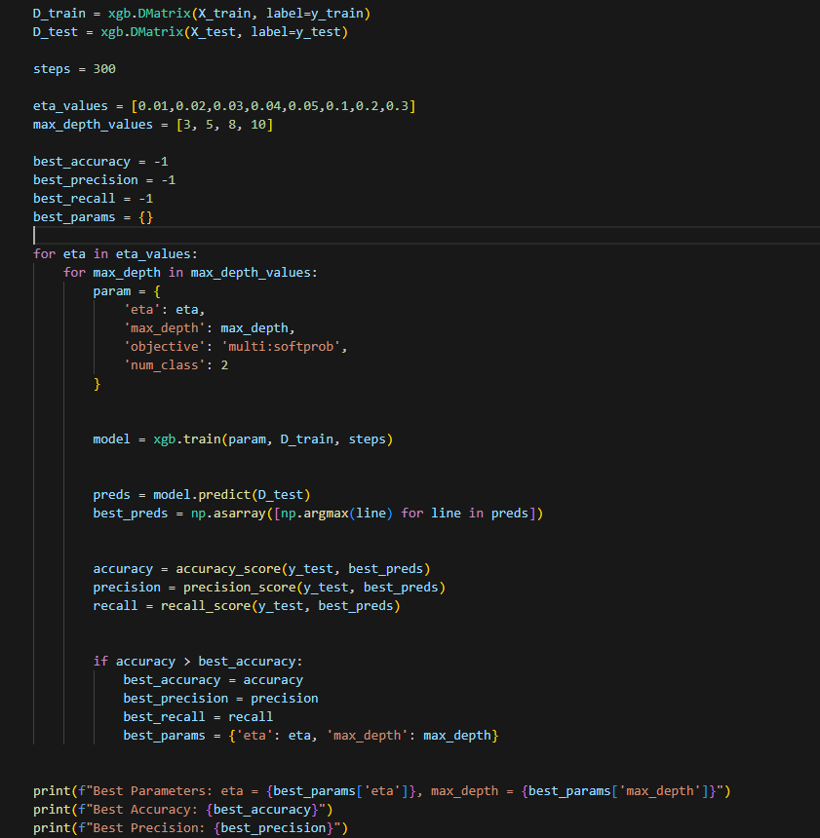

Zaczniemy omawianie kodu od implementacji w pierwszych dwóch linijkach Xgb.DMatrix jest to specyficzna struktura danych używana przez bibliotekę XGBoost. Tworzymy obiekt DMatrix zarówno dla zbioru treningowego, jak i testowego DMatrix jest zoptymalizowaną strukturą danych, którą XGBoost używa do przyspieszenia obliczeń. To bardziej efektywny sposób przechowywania danych w porównaniu do standardowych struktur (np. pandas DataFrame), szczególnie w przypadku dużych zbiorów danych. Kolejnym elementem są parametry naszego modelu w zmiennej param.
eta: To parametr regulujący szybkość uczenia modelu (tzw. learning rate). Wartość np. 0.03 oznacza, że model będzie wprowadzał małe zmiany w swoich predykcjach podczas treningu.
max_depth: Określa maksymalną głębokość pojedynczego drzewa decyzyjnego. Ustawienie max_depth=8 oznacza, że każde drzewo może mieć maksymalnie 8 poziomów (gałęzi).
objective: Parametr ten określa cel funkcji kosztu, który XGBoost stara się zminimalizować. W tym przypadku, 'multi:softprob' oznacza, że model jest używany do klasyfikacji wieloklasowej (choć mamy tylko dwie klasy w tym przypadku), a wynik jest reprezentowany jako prawdopodobieństwa dla każdej klasy.
num_class: Określa liczbę klas w problemie klasyfikacyjnym. Ponieważ mamy dwie klasy ("Fully Paid" i "Charged off"), ustawiamy num_class=2.
Jeśli chodzi o czas implementacji wyniósł on 38.1 s gdyż testowaliśmy wiele parametrów w pętli oraz steps wyniosło aż 300 co usprawiedliwia taki czas wykonania programu.


Podsumowanie i ocena modelu z XgBoost
Dokładność (Accuracy): Około 81.8% dokładności oznacza, że model poprawnie sklasyfikował 81.8% przypadków. To całkiem solidny wynik, ale nie mówi całej historii, ponieważ dokładność nie uwzględnia rozkładu klas w danych (np. w przypadku nieproporcjonalnych klas może być myląca).
Precyzja (Precision): Precyzja wynosząca 81.4% oznacza, że z wszystkich przypadków, które model uznał za pozytywne (np. "Fully Paid"), 81.4% rzeczywiście było poprawne. To wskazuje, że model dobrze unika fałszywych alarmów (false positives).
Czułość (Recall): Czułość na poziomie 99.1% jest wyjątkowo wysoka, co oznacza, że model prawie wszystkie rzeczywiste pozytywne przypadki (np. "Fully Paid") poprawnie zidentyfikował. To wskazuje, że model bardzo dobrze wykrywa przypadki pozytywne, ale może to oznaczać, że nieco poświęca precyzję w celu uzyskania tego wysokiego poziomu czułości (potencjalnie większa liczba fałszywych pozytywów).

Wysoka czułość (Recall): Model jest bardzo skuteczny w identyfikowaniu pozytywnych przypadków, co jest istotne w kontekście problemu, w którym np. pominięcie pozytywnego przypadku może mieć poważne konsekwencje (np. w przewidywaniu spłat kredytów).
Precyzja i recall są dobrze zbalansowane. Jednakże, ponieważ recall jest bardzo wysoka, może to oznaczać, że model jest bardziej "agresywny" w klasyfikowaniu przypadków jako pozytywne, co może prowadzić do nieco niższej precyzji. Takie ustawienie może być pożądane w przypadku, gdy ważniejsze jest unikanie pominięcia pozytywnych przypadków, nawet kosztem większej liczby fałszywych alarmów.
Wyniki wskazują na dobrze działający model, szczególnie pod względem czułości. Są to też lepsze wyniki w porównaniu do dwóch poprzednich modeli. Jeśli chodzi o dobór parametrów to najlepszym wyborem były wartości:
Eta=0.05 oraz max_depth=8
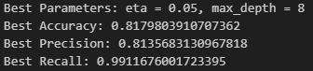

10. KNN
Algorytm K-Nearest Neighbors (KNN) należy do grupy nadzorowanych metod uczenia maszynowego i wykorzystywany jest zarówno do klasyfikacji, jak i regresji. Zasada jego działania opiera się na założeniu, że obiekty należące do tej samej klasy występują blisko siebie w przestrzeni cech. W przypadku klasyfikacji, algorytm KNN przypisuje nieznany obiekt do klasy, do której należy większość z jego k najbliższych sąsiadów w zbiorze treningowym.
Zasada działania
Dla danego punktu testowego algorytm wykonuje następujące kroki:
- Oblicza odległość między tym punktem a wszystkimi punktami w zbiorze treningowym (najczęściej stosowaną metryką jest odległość euklidesowa).
- Wybiera k najbliższych sąsiadów według wybranej metryki.
- W przypadku klasyfikacji: określa przynależność do klasy na podstawie głosowania większościowego sąsiadów.
- W przypadku regresji: oblicza średnią wartość zmiennej celu dla sąsiadów.
Parametr k
Wartość parametru k ma istotny wpływ na działanie algorytmu. Zbyt mała wartość może prowadzić do nadmiernego dopasowania modelu (overfitting), natomiast zbyt duża może spowodować zbytnią uogólnienie (underfitting). W praktyce wartość k dobierana jest eksperymentalnie, często przy użyciu walidacji krzyżowej.
Metryki odległości
Do wyznaczania odległości pomiędzy punktami można stosować różne miary, w tym:
- Odległość euklidesowa:
- Odległość Manhattan:
- Odległość Minkowskiego – uogólnienie powyższych.
Zalety i wady
Zalety:
- Prostota implementacji i intuicyjność działania.
- Brak fazy uczenia – cały proces opiera się na zbiorze treningowym.
- Możliwość stosowania do problemów wieloklasowych.
Wady:
- Wysoka złożoność obliczeniowa przy dużych zbiorach danych.
Implementacja:
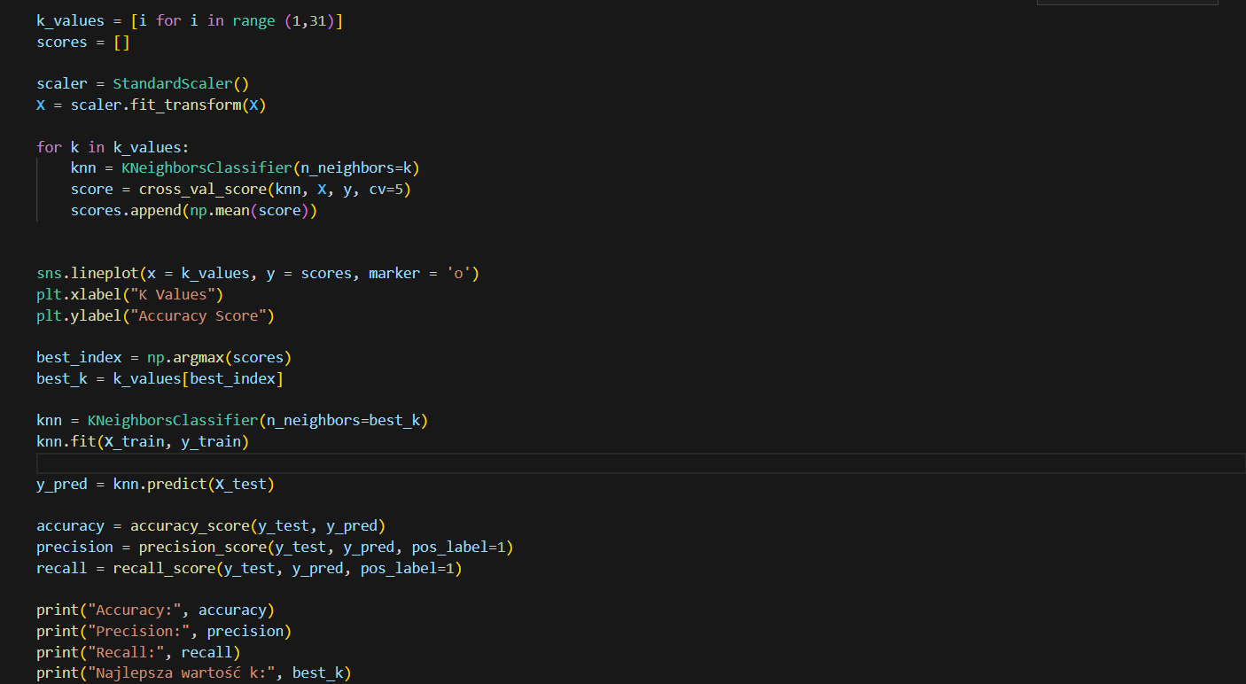
W kodzie uwzględniona jest walidacja krzyżowa czyli testowanie kolejno wartości k by uzyskać jak najlepszy wynik modelu. Oprócz tego KNN wymaga by dane uległy skalowaniu zanim zacznie działać więc do tego użyliśmy funkcji StandardScaler która przekształca danę do formy akceptowalnej przez sam algorytm. KNN jest dotychczas najbardziej kosztownym i wymagającym algorytmem. Wykonanie kodu zajęło aż 2 minuty i 27 sekund. Można ten wynik częściowo usprawiedliwić testowaniem różnych wartości k w celu jak najlepszej optymalizacji modelu jednak obciąża on w dużym stopniu zasoby systemu oraz sprzęt oferując przy tym niewielki zysk jeżeli chodzi całokształt modelu.
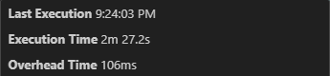

Podsumowanie modelu KNN:

Najlepsza wartość k: 29 (wybrana na podstawie wcześniejszej optymalizacji)
Dokładność (Accuracy): 81.65%
Oznacza, że 81.65% wszystkich przewidywań modelu było poprawnych (zarówno pozytywne, jak i negatywne przypadki).
Precyzja (Precision): 80.95%
Spośród wszystkich przypadków przewidzianych jako „Fully Paid”, 80.95% rzeczywiście było poprawnych. Wysoka precyzja oznacza mało fałszywie pozytywnych przypadków.
Czułość (Recall): 99.75%
Model poprawnie wykrył prawie wszystkie przypadki „Fully Paid”. Wysoka wartość recall oznacza, że model prawie nie pomija pozytywnych przypadków.
Model bardzo skutecznie identyfikuje kredyty spłacone („Fully Paid”) – recall bliski 100%.
Wysoka precyzja oznacza, że liczba błędnych ostrzeżeń (fałszywie pozytywnych) jest ograniczona.Zbalansowany kompromis między dokładnością a jakością klasyfikacji sprawia, że model KNN z k=29 jest solidnym wyborem do tego zadania.
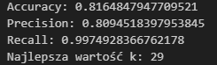

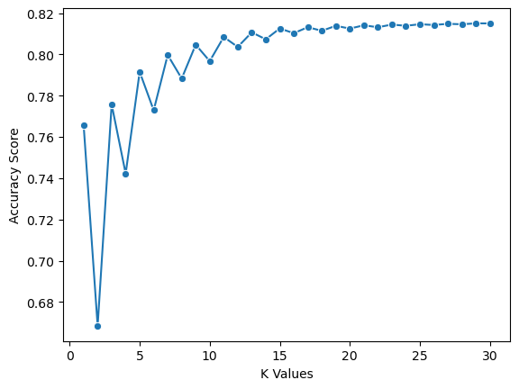
11. Regresja logistyczna
Regresja logistyczna
Regresja logistyczna to jedna z podstawowych metod nadzorowanego uczenia maszynowego, wykorzystywana głównie do klasyfikacji binarnej, choć istnieją również jej rozszerzenia do problemów wieloklasowych. W odróżnieniu od regresji liniowej, regresja logistyczna nie przewiduje wartości liczbowych, lecz szacuje prawdopodobieństwo przynależności danego obiektu do jednej z dwóch klas.
Zasada działania
Regresja logistyczna modeluje zależność między zmiennymi objaśniającymi a zmienną zależną (klasą) za pomocą funkcji logistycznej (sigmoidalnej).
Na podstawie wyznaczonego prawdopodobieństwa podejmowana jest decyzja klasyfikacyjna — najczęściej stosuje się próg decyzyjny równy 0.5.
Uczenie modelu
Współczynniki β wyznacza się najczęściej metodą maksymalizacji funkcji wiarygodności (maximum likelihood estimation, MLE), co oznacza poszukiwanie takich parametrów, które maksymalizują prawdopodobieństwo obserwacji danych treningowych.
Rozszerzenia
Regresja logistyczna może być rozszerzona do:
- regresji wieloklasowej (multinomial logistic regression),
- regresji regularizowanej (np. L1 – Lasso, L2 – Ridge), co pomaga w walce z nadmiernym dopasowaniem i selekcji cech.
Zalety i wady
Zalety:
- Interpretowalność: współczynniki modelu mają konkretne znaczenie statystyczne.
- Szybkość uczenia i niska złożoność obliczeniowa.
- Dobrze działa, gdy zależność między cechami a klasą ma charakter liniowy.
Wady:
- Słabo radzi sobie z nieliniowymi zależnościami między danymi bez wcześniejszej transformacji cech.
- Wrażliwość na współliniowość między zmiennymi.
- Zakłada, że obserwacje są niezależne od siebie.

Implementacja:
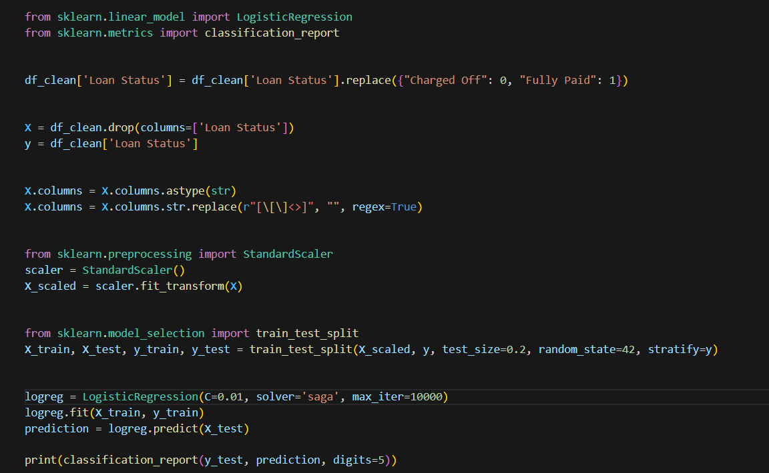
Model regresji logistycznej został wytrenowany z mocną regularyzacji (C=0.01) oraz solverem saga, który dobrze sprawdza się przy dużych zbiorach danych i rzadkich cechach. Następnie dokonaliśmy predykcji na danych testowych to samej budowy modelu wykorzystaliśmy wbudowaną funkcję LogisticRegression . Wyżej wspomniane parametry tzn. C oraz solver wybraliśmy na podstawie algorytmu GRID w którym kolejno budowaliśmy modele na podanych parametrach by wybrać ten najlepszy. Kod poniżej:
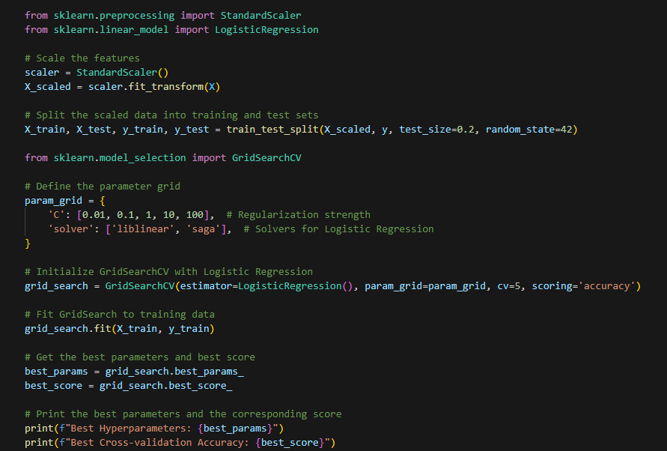

Grid Search (siatka przeszukiwania) to metoda optymalizacji hiperparametrów modelu w uczeniu maszynowym. Polega na automatycznym testowaniu wszystkich możliwych kombinacji zadanych wartości hiperparametrów, aby znaleźć tę, która daje najlepsze wyniki (np. tak jak w naszym przypadku najlepsze parametry dla regresji Logistycznej) Zrealizowaliśmy te metodę w powyższym kodzie dzięki wbudowanej funkcji GridSearchCV z naciskiem na wyszukanie modelu z najwyższą możliwą dokładnością scoring=’accuracy’

Czas wykonania algorytmu
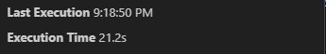
Jeśli chodzi o algorytm nie jest niespodzianką że czas wykonania wyniósł 21 sekund gdyż za pomocą wcześniejszego algorytmu kolejno budowaliśmy modele z różnymi parametrami co wydłużyło proces. Jednak mimo budowy sporej ilości modeli sam algorytm nie przeciążył sprzętu tak jak chociażby model KNN.

Podsumowanie modelu Regresji logistycznej
Accuracy (dokładność): 81.95%
Model poprawnie sklasyfikował niemal 82% przypadków na zbiorze testowym. Jest to najlepszy wynik jak dotychczas.
Precision (precyzja): 81.21%
Spośród przypadków, które model uznał za „Fully Paid”, 81.21% było rzeczywiście poprawnych. To oznacza umiarkowaną liczbę fałszywie pozytywnych przypadków.
Recall (czułość): 99.74%
Model prawie nie pomija rzeczywistych przypadków „Fully Paid” – to bardzo wysoka skuteczność w wykrywaniu pozytywnej klasy.
AUC (Area Under Curve): 0.706
Wskazuje, że model dość dobrze odróżnia klasy, ale nie idealnie. AUC powyżej 0.7 uznaje się za przeciętnie dobry wynik, ale nie bardzo wysoki.
Model bardzo dobrze wykrywa pozytywną klasę (czyli spłacone pożyczki), ale może mieć trudności z poprawnym identyfikowaniem przypadków „Charged Off” (niespłacone).
Wysoki recall i umiarkowana precyzja mogą oznaczać, że model jest bardziej nastawiony na minimalizowanie błędów typu II (nieprzewidzenie spłaty), kosztem większej liczby fałszywych alarmów.
Pozwoliliśmy sobie również wygenerować wartość AUC w celu lepszej oceny modelu. AUC sugeruje, że model nie jest idealnie zrównoważony — działa znacznie lepiej w jednej klasie niż w drugiej.
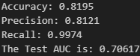

12.Ewaluacja
Celem etapu ewaluacji w metodyce CRISP-DM jest dokładne sprawdzenie jakości zbudowanych modeli oraz porównanie ich skuteczności w kontekście rozwiązania postawionego problemu. W niniejszej pracy zadaniem modelu jest klasyfikacja klientów na podstawie danych wejściowych do jednej z dwóch klas: osoby, które spłacą pożyczkę, oraz osoby, które jej nie spłacą.
Aby ocenić skuteczność działania każdego z algorytmów (regresji logistycznej, drzewa decyzyjnego, lasu losowego oraz KNN), zastosowano szereg metryk oceny modeli klasyfikacyjnych, takich jak dokładność (accuracy), precyzja (precision), czułość (recall), Pozwoliło to na obiektywne porównanie działania poszczególnych modeli oraz wybór najlepszego z nich do ewentualnego wdrożenia.
Model | Accuracy | Precision | Recall | Czas wykonania w sekundach
Drzewo decyzyjne | 0,8163 | 0,8076 | 1.0000 | 0,7000
Random Forest XgBoost | 0,8180 | 0,8136 | 0,9912 | 38,1000
KNN | 0,8165 | 0,8095 | 0,9975 | 147,2000
Regresja logistyczna | 0,8195 | 0,8121 | 0,9974 | 21,1

Podsumowanie wyników ewaluacji modeli
W analizie porównano cztery modele klasyfikacyjne: drzewo decyzyjne, Random Forest z wykorzystaniem XGBoost, K-Nearest Neighbors (KNN) oraz regresję logistyczną. Ocena została przeprowadzona z wykorzystaniem kluczowych metryk: dokładności (accuracy), precyzji (precision), czułości (recall) oraz czasu wykonania modelu.
Najwyższą dokładność (0,8195) osiągnął model regresji logistycznej, jednocześnie zachowując bardzo wysoki poziom czułości (0,9974) i rozsądny czas wykonania (21,1 s). Drzewo decyzyjne, mimo najkrótszego czasu działania (0,7 s), cechuje się nieco niższą precyzją (0,8076) oraz skrajną czułością (1.0000), co może sugerować tendencję do nadklasyfikacji pozytywnej klasy. Model KNN również osiągnął wysoką czułość (0,9975), jednak jego czas działania był zdecydowanie najdłuższy (147,2 s), co ogranicza jego użyteczność w środowisku produkcyjnym.
Model Random Forest z XGBoost uzyskał bardzo dobre wyniki ogólne (accuracy: 0,8180, precision: 0,8136, recall: 0,9912) i mógłby być uznany za najbardziej zrównoważony, jednak jego czas działania (38,1 s) jest wyraźnie wyższy niż np. w przypadku regresji logistycznej, przy bardzo zbliżonych rezultatach.
Biorąc pod uwagę kompromis między skutecznością klasyfikacji a wydajnością obliczeniową, regresja logistyczna wydaje się najlepszym wyborem do dalszego zastosowania. Oferuje wysoką dokładność, bardzo dobrą precyzję i czułość, a jednocześnie umiarkowany czas działania, co czyni ją odpowiednią do integracji w rzeczywistym systemie oceny zdolności kredytowej klientów.
Wizualizacja ewaluacji

13.Wdrożenie
Etap wdrożenia stanowi końcową fazę procesu analitycznego zgodnie z metodyką CRISP-DM. Jego celem jest przygotowanie gotowego rozwiązania, które może być zastosowane w rzeczywistym środowisku biznesowym, np. przez instytucję finansową udzielającą pożyczek. W ramach niniejszej pracy, na podstawie przeprowadzonej ewaluacji, do wdrożenia wybrano model regresji logistycznej, który osiągnął najlepszy kompromis pomiędzy skutecznością klasyfikacji a czasem działania.
Wdrożenie takiego modelu w praktyce polegałoby na zintegrowaniu go z istniejącym systemem oceny klientów (np. aplikacją kredytową lub systemem CRM). Po wprowadzeniu danych klienta – takich jak historia kredytowa, liczba wcześniejszych pożyczek, wysokość dochodu czy wskaźnik zadłużenia – dane te musiałyby zostać wstępnie przetworzone (m.in. standaryzacja, zakodowanie cech kategorycznych) i przekazane do wytrenowanego modelu.
Model zwracałby wynik w postaci prawdopodobieństwa spłaty pożyczki, na podstawie którego można by podjąć decyzję o przyznaniu kredytu lub jego odrzuceniu. Taki proces mógłby być zautomatyzowany, co zwiększa efektywność pracy analityków kredytowych oraz ogranicza ryzyko związane z błędami ludzkimi.
Przewidywania modelu mogą być realizowane po stronie serwera przy użyciu API napisanego w Pythonie (np. z wykorzystaniem frameworka Flask lub FastAPI). Pozwala to na łatwą integrację z zewnętrznymi systemami, np. aplikacją scoringową lub systemem CRM, w którym podejmowane są decyzje kredytowe.
- Wymagane dane wejściowe
Aby model mógł dokonać predykcji, konieczne jest dostarczenie odpowiednich cech klienta, takich jak: wiek, dochód, liczba wcześniejszych pożyczek, historia spłaty kredytów, poziom zadłużenia itp. Dane muszą zostać odpowiednio przygotowane – m.in. zakodowane (jeśli są kategoryczne) oraz przeskalowane (np. za pomocą standardyzacji), by odpowiadały formie danych użytej w procesie uczenia modelu.
- Podejmowane decyzje
Model umożliwia automatyczne podejmowanie decyzji, np. przyznania lub odrzucenia pożyczki, na podstawie oszacowanego ryzyka. Możliwe jest także przypisanie klienta do jednej z kategorii scoringowych (np. niskie, średnie, wysokie ryzyko), co może wspierać pracę analityków finansowych i usprawnić proces oceny zdolności kredytowej.
- Ograniczenia i ryzyka
Model może być podatny na bias (stronniczość). Niezbędne jest także okresowe aktualizowanie modelu w oparciu o nowe dane, by utrzymać jego skuteczność. Dodatkowo należy rozważyć kwestie etyczne, takie jak przejrzystość decyzji podejmowanych przez algorytm czy zgodność z przepisami prawa dotyczącymi równego traktowania.

14. Podsumowanie
Celem niniejszej pracy inżynierskiej było opracowanie systemu wspomagającego decyzje kredytowe, umożliwiającego klasyfikację klientów jako osoby spłacające lub niespłacające pożyczek. Praca została zrealizowana zgodnie z metodyką CRISP-DM, obejmującą kolejne etapy: zrozumienie problemu biznesowego, eksplorację i przygotowanie danych, budowę modeli, ich ewaluację oraz propozycję wdrożenia.
W ramach eksperymentów porównano skuteczność czterech algorytmów klasyfikacyjnych: regresji logistycznej, drzewa decyzyjnego, algorytmu KNN oraz lasu losowego z wykorzystaniem XGBoost. Modele oceniano za pomocą metryk takich jak: dokładność (accuracy), precyzja (precision), czułość (recall) oraz AUC. Uwzględniono także czas wykonania każdego modelu, co jest istotne przy planowaniu wdrożenia w rzeczywistych systemach.
Najlepsze rezultaty uzyskano przy użyciu regresji logistycznej, która przy zachowaniu wysokiej skuteczności (accuracy: 0,8195) i czułości (recall: 0,9974), charakteryzowała się również niskim czasem działania (21,1 sekundy). Model ten został uznany za najbardziej odpowiedni do dalszego wykorzystania. Zaproponowano jego integrację z systemem scoringowym poprzez udostępnienie modelu za pomocą API.
Podczas realizacji projektu zwrócono także uwagę na ograniczenia i potencjalne ryzyka związane z wykorzystaniem sztucznej inteligencji w procesach kredytowych – w szczególności na możliwość wystąpienia biasu w danych oraz potrzebę regularnej aktualizacji modelu. Uwzględniono także etyczny aspekt stosowania algorytmów w kontekście podejmowania decyzji wpływających na sytuację finansową klientów.
Osiągnięte wyniki potwierdzają, że zastosowanie metod uczenia maszynowego może istotnie wspierać proces oceny ryzyka kredytowego, jednak ich wdrożenie wymaga odpowiedniego przygotowania danych, ciągłego monitorowania oraz dbałości o przejrzystość i zgodność z regulacjami prawnymi.

15.Bibliografia
- https://pandas.pydata.org/docs/
- Książka Python w analizie danych autorstwa Wes McKinney wydawca: Helion
- https://www.datacamp.com/tutorial/k-nearest-neighbor-classification-scikit-learn
- https://www.datacamp.com/tutorial/decision-tree-classification-python
- https://medium.com/@brandon93.w/decision-tree-random-forest-and-xgboost-an-exploration-into-the-heart-of-machine-learning-90dc212f4948
- https://www.datacamp.com/tutorial/understanding-logistic-regression-python
- https://medium.com/analytics-vidhya/logistic-regression-in-python-using-pandas-and-seaborn-for-beginners-in-ml-64eaf0f208d2
- https://scikit-learn.org/stable/
- https://matplotlib.org/stable/index.html
- Wykład Pani Doktor Moniki Bartkiewicz z przedmiotu Metody Eksploracji danych
- https://github.com/KeithGalli/complete-pandas-tutorial/blob/master/tutorial.ipynb
- https://www.experian.com/blogs/ask-experian/credit-education/score-basics/what-is-a-good-credit-score/

